附件3：
南开大学2021年外国语言文学类保送生面试
设备（学生端）搭建场景模拟
- 双机位分布
主机位视频画面中，保证面部清晰可见，不佩戴口罩和耳饰，头发不可遮挡耳朵，不可佩戴耳机。
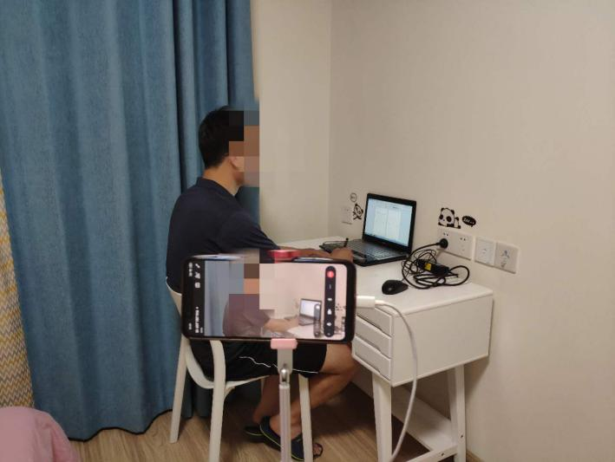
正面：调整电脑角度和座椅位置，保证双手在屏幕内。
- 二机位视角
二机位从考生侧后方拍摄（与考生后背面成30-45°角）考生、主机位屏幕和考生前方桌面，确保可拍摄到考生本人、主机位屏幕和考生前方桌面。
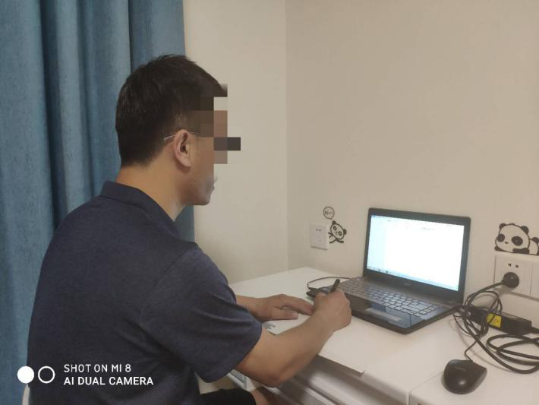
背面：调整手机固定支架，保证考生和电脑屏幕画面在手机端界面。最佳摆放角度在 30°-
45°。

